MA TRẬN ĐỀ KIỂM TRA HỌC KÌ I NĂM 2020 - 2021
Môn: Tin học 8 (THM) – Thực hành
Tiết PPCT: 17, 18
I.Mục tiêu
- Kiến thức:
- Kiểm tra kiến thức của học sinh về ngôn ngữ Scratch:
- Biết cách vẽ hình
- Sử dụng được nhân vật tạo hội thoại, truyền tin trong cộng đồng scratch.
- Biết tạo biến, sử dụng biến trong scratch để giải một bài toán cụ thể.
- Kỹ năng:
- Viết được chương trình Scratch.
- Thái độ:
- Nghiêm túc, tích cực làm bài.
- Ma trận đề
Mức độ  Nội dung | Nhận biết |  |  |  | Thông hiểu |  | Vận dụng |  |  |  | Tống số
Mức độ  Nội dung | TN |  | TL |  | TN | TL | VDT |  | VDC |  | Tống số
 |  |  |  |  |  |  | TN | TL | TN | TL | Tống số
1: Vẽ hình |  | - Sử dụng công cụ trong nhóm lệnh pen để vẽ được các hình
Số câu |  |  | 1câu |  |  |  |  |  |  |  | 1
Số điểm |  |  | 3 đ |  |  |  |  |  |  |  | 3 đ
2: Hội thoại và truyền tin |  |  |  |  |  |  | - Viết được chương trình
Số câu |  |  |  |  |  |  |  | 1câu |  |  | 1
Số điểm |  |  |  |  |  |  |  | 3đ |  |  | 3đ
3: Xử lí số |  |  |  |  |  |  |  |  | - Viết chương trình sử dụng biến
Số câu |  |  |  |  |  |  |  |  |  | 1câu | 1
Số điểm |  |  |  |  |  |  |  |  |  | 4 đ | 4 đ
Tổng số câu |  | 1 |  |  | 0 |  | 2 |  |  |  | 3
Tổng số điểm |  | 3 điểm |  |  |  |  | 7 điểm |  |  |  | 10 điểm
Tỷ lệ |  | 30% |  |  |  |  | 70% |  |  |  | 100%

TRƯỜNG THCS BẮC LỆNH  Họ và tên:…………………………….  Lớp: …… | KIỂM TRA GIỮA HỌC KỲ 1  NĂM HỌC 2020 - 2021  Môn: TIN HỌC 8 (THM)  Tiết PPCT: 17, 18  Thời gian : 90 phút
Đề 1
ĐỀ BÀI:
Câu 1: Sử dụng chương trình Scratch , tạo chương trình điều khiển nhân vật vẽ một hình vuông, với nét vẽ và màu tùy chọn. Lưu ý, chuyển điểm vẽ từ tâm của nhân vật đến vị trí thích hợp?(3đ)
Câu 2: Hãy tạo chương trình Scratch giải phương trình ax+b=0?(3đ)
Câu 3: Nhập một số nguyên, kiểm tra xem số đó là số chẵn hay số lẻ?(4đ)

-----------------Hết-----------------

ĐÁP ÁN KIỂM TRA HỌC KÌ I NĂM 2020 - 2021
Môn: Tin học 8(THM)– Thực hành
Tiết PPCT: 35, 36
Đề 1:
CÂU | ĐÁP ÁN | THANG ĐIỂM
Câu 1 | 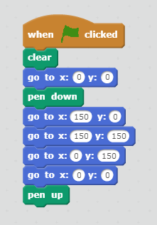 | 0.5đ  0.5đ  0.5đ  0,5đ  0.5đ  0.5đ
Câu 2 | 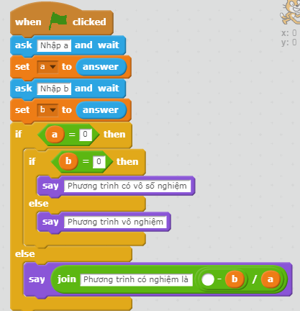 | 0,5đ  0,5đ  1đ  0,5đ  0,5đ
Câu 3 | 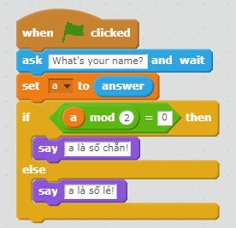 | 0,5đ  0,5đ  0,5đ  0,5đ  1đ  1đ

Người ra đề Duyệt của tổ

TRƯỜNG THCS BẮC LỆNH  Họ và tên:…………………………….  Lớp: …… | KIỂM TRA GIỮA HỌC KỲ 1  NĂM HỌC 2020 -2021  Môn: TIN HỌC 8 (THM)  Tiết PPCT: 17, 18  Thời gian : 90 phút
Đề 2
ĐỀ BÀI:
Câu 1: Sử dụng chương trình Scratch , tạo chương trình điều khiển nhân vật vẽ một hình thang, với nét vẽ và màu tùy chọn. Lưu ý, chuyển điểm vẽ từ tâm của nhân vật đến vị trí thích hợp?
Câu 2: Hãy viết chương trình Scratch tạo cuộc hội thoại của hai bạn Lan – Lâm chủ đề tự chọn. Tạo sân khấu nhân vật, thay đổi kích thước nhân vật cho phù hợp với sân khấu?
Câu 3: Nhập một số nguyên, kiểm tra số đó có nằm trong khoảng từ 1 đến 9 hay không. In ra thông báo : Số đó nằm trong khoảng từ 1 đến 9 nếu số đó nằm trong khoảng từ 1 đến 9. In ra thông báo : Số đó không nằm trong khoảng từ 1 đến 9 nếu số đó không nằm trong khoảng từ 1 đến 9?

-----------------Hết-----------------

ĐÁP ÁN KIỂM TRA HỌC KÌ I NĂM 2020 - 2021
Môn: Tin học 8 (THM)– Thực hành
Tiết PPCT: 35, 36
Đề 2:
CÂU | ĐÁP ÁN |  | THANG ĐIỂM
Câu 1 | 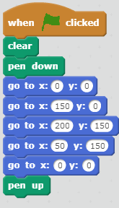 |  | 0.5đ  0.5đ  0.5đ  0,5đ  0.5đ  0.5đ
Câu 2 | Chương trình của bạn Lan:  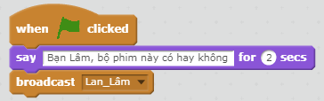 | Chương trình của bạn Lâm  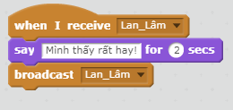 | 0,5đ  0,5đ  1đ  0,5đ  0,5đ
Câu 3 | 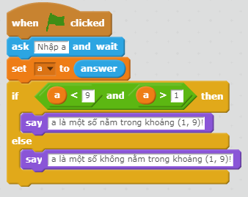 |  | 0,5đ  0,5đ  0,5đ  0,5đ  1đ  1đ

Người ra đề Duyệt của tổ

